Пример выполнения лабораторной работы №18
Исходное уравнение:

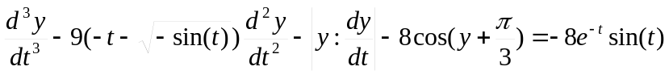

Начальные условия:

y(0)=0.8; 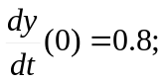 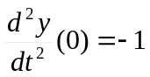

Время решения t_{max}=40

1. Приведение исходного уравнения к универсальному виду

y=y₁
dy₁/dt=y₂
dy₂/dt=y₃
dy₃/dt=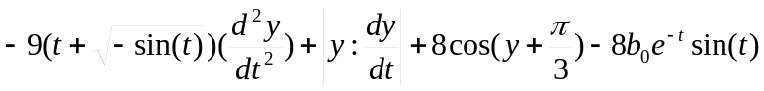
Новые начальные условия:

y₁(0)=0.8; y₂(0)=0.8; y₃(0)=-1;

2. Привести универсальный вид к виду, удобному для моделирования

Моделирование функции sin(t) выполняется методом решения определяющего дифференциального уравнения d²y/dt² + y = 0 с начальными условиями y(0)=0, dy(0)/dt=1
Приведем уравнение к универсальному виду:
dy₅/dt=y₆
dy₆/dt=-y₅
Новые начальные условия: y₅(0)=0, y₆(0)=1.

Моделирование функции y(t)=t осуществляется методом решения определяющего уравнения dy₄/dt = 1, y₄(0)=0.

Моделирование функции e^{-t}sin(t) выполняется методом решения определяющего дифференциального уравнения d²y/dt² + 2dy/dt + 2y = 0 с начальными условиями y(0)=0, dy(0)/dt=1
Приведем уравнение к универсальному виду:
dy₁₄/dt=y₁₅
dy₁₅/dt=-2y₁₅-2y₁₄
Новые начальные условия: dy₁₄/dt = 0, y₁₅(0)=1.

Окончательная система уравнений имеет следующий вид (в скобках указывается блок, который воспроизводит данное уравнение):
dy₁/dt=y₂ (интегрирующий)
dy₂/dt=y₃ (интегрирующий)
dy₂/dt=-9y₉ + 5y₁₁ + 8y₁₃ – 8y₁₄ (интегросуммирующий)
dy₄/dt=1 (интегрирующий)
dy₅/dt=y₆ (интегрирующий)
dy₆/dt=-y₅ (интегрирующий)
y₇=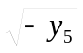 (ДУФП)
y₈=y₁ + y₇ (суммирующий)
y₉=y₈y₃ (множительный)
y₁₀=y₁/y₂ (делительный)
y₁₁=|y₁₀| (ДУФП)
y₁₂=y₁+π/3 (суммирующий)
y₁₃=cos(y₁₂) (ДУФП)
dy₁₄/dt=y₁₅ (интегрирующий)
dy₁₅/dt=-2y₁₅-2y₁₄ (интегросуммирующий)

3. Выполнить масштабирование переменных. Получение масштабированных уравнений и формул для расчета напряжений начальных условий и напряжений постоянного внешнего возмущения.

В соответствии с соотношениями
y_{k} = M_{k}⋅U_{k} , t = M_{τ}⋅τ, 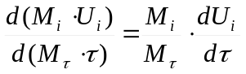
выполняем масштабирование переменных:

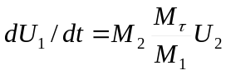
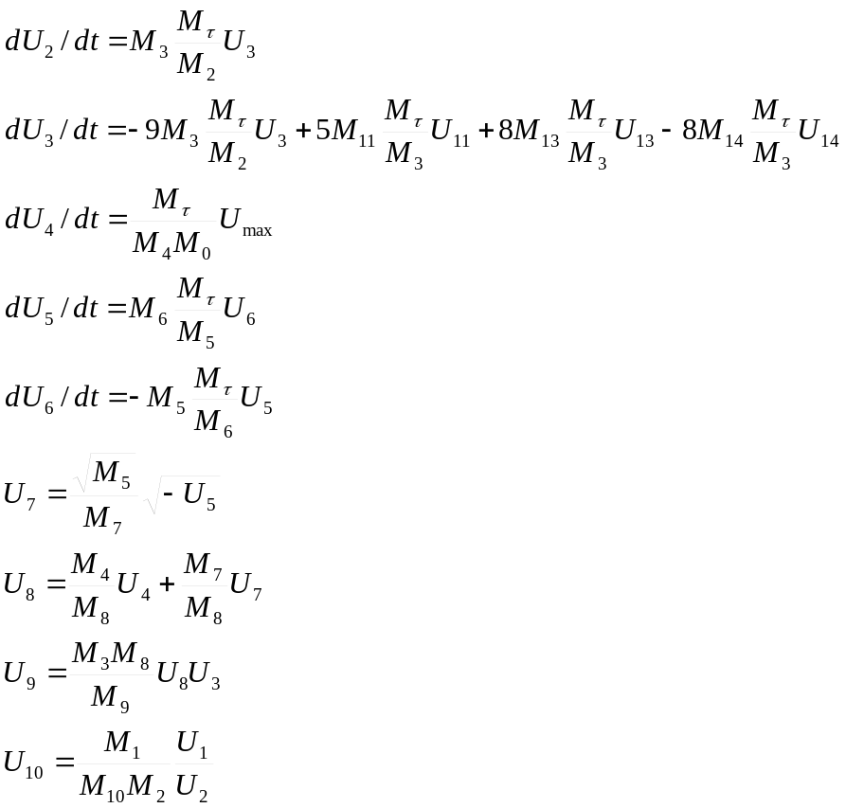
4. Составить первоначальную структурную схему из отдельных операционных блоков (ОБ) и осуществить упрощение полученной структурной схемы.

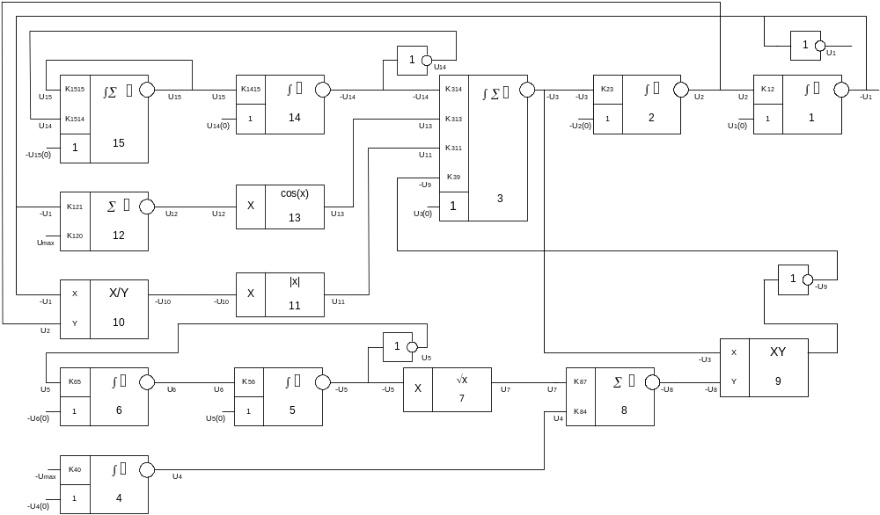

5. Получить структурные машинные уравнения (описать работу каждого ОБ структурной схемы)
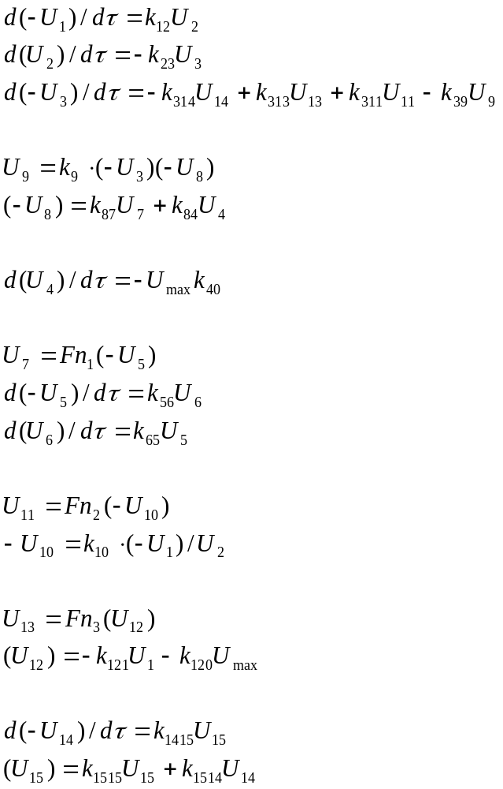

6. Сопоставить масштабированные и структурные машинные уравнения (проверить совпадение по форме масштабированных и структурных уравнений, приведя знаки в нелинейных масштабированных уравнениях в соответствие со знаками в структурных машинных уравнениях).
Сопоставляя масштабированные и структурные машинные уравнения находим, что они совпадают по форме.

7. Записать уравнения эквивалентности (приравнять соответствующие коэффициенты структурных и масштабированных машинных уравнений).
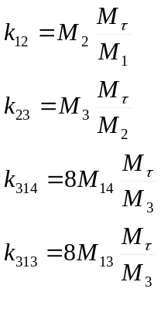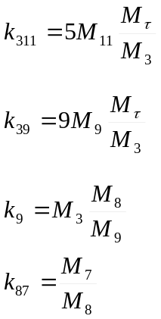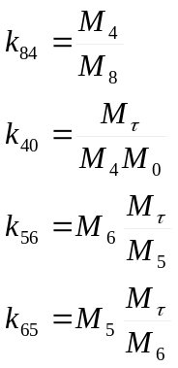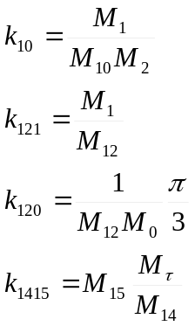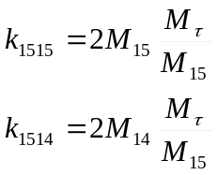

8. Получить уравнения тождественности

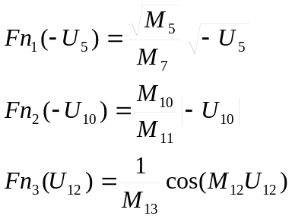

9. Выбрать масштаб независимой переменной

При использовании математического моделирования с помощью операционных блоков необходимо задать масштаб независимой переменной – соотношение между реальным и машинным временем. Масштаб времени может выбираться на основе компромисса между стремлением ускорить процесс вычисления и требованием использовать тот частотный диапазон, в котором обеспечивается оптимальная точность работы ОБ. Наилучшие результаты получаются при продолжительности процесса решения задачи 5..200 с. В нашем случае (t_{max} = 40) можно выбрать M_{τ} = 1.

10. Определить значения масштабов представления зависимых переменных для значения U_{max}

Найдем максимальные значения зависимых переменных (в диапазоне 0..U_{max}), которые можно определить аналитически.

у₄ (отражает интеграл dy₄/dt = 1): y_{4 max} = 40
у₅ (отражает функцию времени f(t) = sin(t)): y_{5 max} = 1
у₆ (отражает функцию времени f(t) = cos(t)): y_{6 max} = 1
у₇ (отражает функцию времени f(t) = 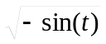): y_{7 max} = 1
у₈ (отражает функцию времени f(t) = 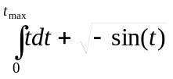): y_{8 max} = 41
у₁₃ (отражает функцию времени f(t) = cos(y₁₂)): y_{13 max} = 1
у₁₄ (отражает функцию времени f(t) = e^{-t} sin(t)): y_{14 max} = 0.35
у₁₅ (отражает функцию времени f(t) = e^{-t} sin(t) + e^{-t} cos(t)): y_{15 max} = 1

Вычисляем соответствующие масштабы:
M4 = 40/50 = 0.8
M5 = 1/50 = 0.02
M6 = 1/50 = 0.02
M7 = 1/50 = 0.02
M8 = 41/50 = 0.82
M13 = 1/50 = 0.02
M14 = 0.35/50 = 0.007
M15 = 1/50 = 0.02

Поскольку точные значения y_{max} для остальных зависимых переменных аналитически определить нельзя, то, учитывая соотношения в п.6, а также то, что значения всех коэффициентов передач линейных ОБ должны удовлетворять неравенству
K_{min} = 0.001 < K < 20 = K_{max} ,
выбираем пробные значения масштабов:

y₁(0) = 0.8 => предполагаем, что y_{1max} = 1.6
y₂(0) = 0.8 => предполагаем, что y_{2max} = 1.6
y₃(0) = -1 => предполагаем, что y_{3max} = 2

M₀ = 1, M₁ = 0.032, M₂ = 0.032, M₃ = 0.04, M₉ = 1, M₁₀ = 1, M₁₁ = 1, M₁₂ = 1.

11. Определить значения коэффициентов передач линейных операционных усилителей и множительно-делительных блоков.

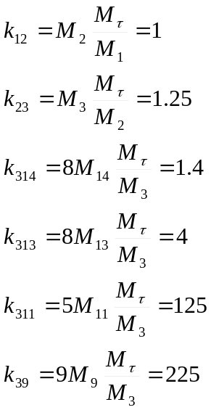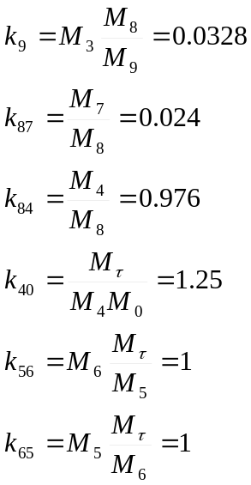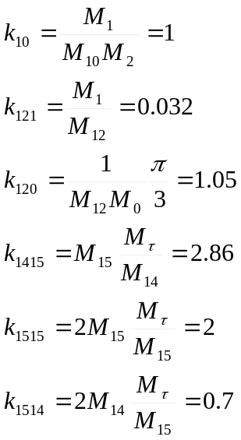

12. Рассчитать значения напряжений начальных условий и значения напряжений постоянных внешних возмущений U₀.

U₀ = U_{max} = 40 B
U₁(0) = 0.8/0.032 = 25 B
U₂(0) = 0.8/0.032 = 25 B
U₃(0) = -1/0.04 = -25 B
U₄(0) = 0
U₅(0) = 0
U₆(0) = 1/0.02 = 50 B
U₁₄(0) = 0
U₁₅(0) = 1/0.02 = 50 B

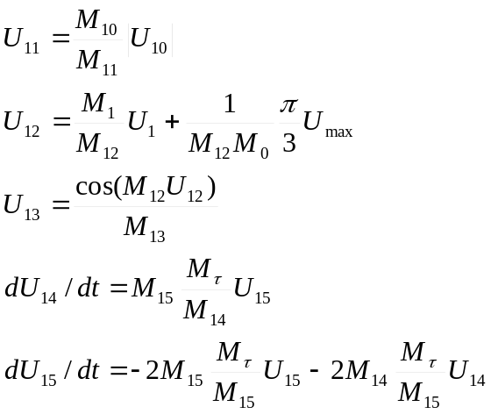

Напряжения начальных условий определяются по формулам:
